Tehnički Fakultet Rijeka

Bežične mreže osjetila

1. Domaća Zadaća

Vjera Turk

Travanj, 2018. Rijeka

Zadatak

Implementirati algoritam za očitanje maksimalne vrijednosti temperature u mreži.

* Čvorove mreže opremiti temperaturnim senzorom (napraviti klasu)
  + Poslužite se kodom postojećih senzora i dokumentacijom
* Osmisliti i implementirati algoritam.
  + Algoritam mora biti raspodijeljen, a čvorovi mogu koristiti samo informacije dobivene očitanjem senzora i komunikacijom
* Eksperimentalno i analitički analizirati memorijsku i vremensku složenost algoritma.
  + Eksperimentalna analiza sastoji se od ispitivanja algoritma u različitim tipovima mreža, varira se broj čvorova povezanost promjere i slični parametri

1. Algoritam

Ideja je bila osmisliti općeniti algoritam bez jedinstvenog inicijatora koji će se izvršavati na svim čvorovima u mreži i u konačnici proširiti određenu traženu informaciju po cijeloj mreži, te potom ga proširiti da radi upravo na problemu pronalaženja najviše temperature u mreži dodavanje uvjeta prosljeđivanja.

Svaki čvor prosljeđuje traženu informaciju svojim susjedima dokle god primljene informacije ažuriraju (“osvježavaju“) njegovo znanje. Rezultat je da svi čvorovi na kraju posjeduju isto znanje, kao i kod *Flood* algoritma, no individualni inicijator na početku nije definiran, već su svi čvorovi inicijatori a o tome koja informacija će se proširiti mrežom odlučuje uvjet prosljeđivanja. Broj poruka koje se pošalju može se optimizirati tako da se poruka s informacijom ne šalje susjedu od kojeg je informacija primljena.

Za potrebe pronalaska najveće temperature u mreži, uvjet koji bi uvjetovao slanje poruke susjedima je primitak temperature više od čvoru trenutno poznate najviše temperature.

Ukratko:

1. Svi čvorovi su inicijatori.
2. U početku je čvoru najviša poznata temperatura ona očitana vlastitim senzorom.
3. Čvor svoju temperature prosljeđuju susjedima.
4. Po primitku temperature od susjeda čvor uspoređuje primljenu temperaturu sa trenutno najvišom temperaturom koju poznaje te ukoliko je primljena temperatura viša ažurira svoju najvišu poznatu temperaturu i prosljeđuje je svojim susjedima.

Algoritam nema detekciju globalnog završetka ali nema nit ograničenje jedinstvenog inicijatora (UI). R= BL, CN,TR.

PSEUDOKOD:

Status values: S = {FLOODING}

SINIT ={ FLOODING }, STERM={ FLOODING }

FLOODING

Spontaneously

temp = readTemperature()

maxTemp = temp

M = maxTemp

send (M) to N(x)

Reciving(M)

newMaxTemp=M

begin

if newMaxTemp > maxTemp

maxTemp=newMaxTemp

send (M) to N(x) - {sender}

end

1. Eksperimentalna Analiza
   1. Random Mreža

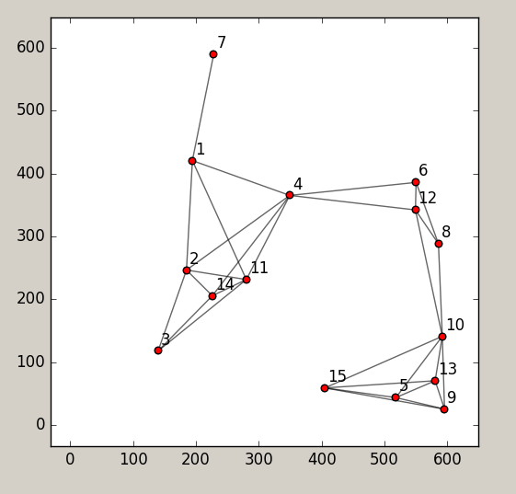

|  |  |  |  |  |  |  |  |  |
| --- | --- | --- | --- | --- | --- | --- | --- | --- |
|  | 1. | 2. | 3. | 4. | 5. | 6. | 7. | 8. |
| n | 15 | 15 | 15 | 15 | 500 | 500 | 500 | 500 |
| m | 26 | 51 | 33 | 22 | 9310 | 8809 | 9333 |  |
| M | 132  (2m+80) | 255  (2m+153) | 156  (2m+90) | 95  (2m+51) | 89167  (2m+70547) | 82498  (2m+64880) | 83853 |  |
| steps | 18 | 30 | 21 | 18 | 332 | 306 | 301 |  |

* 1. Mreža lanac

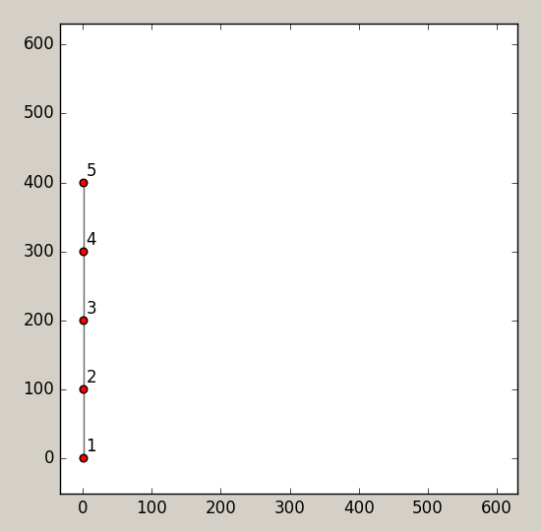

|  |  |  |  |  |
| --- | --- | --- | --- | --- |
|  | 1. | 2. | 3. | 4. |
| n | 5 | 5 | 5 | 5 |
| m | 4 | 4 | 4 | 4 |
| M | 11 (8+3) | 12 (8+4) | 15 (8+7) | 10 (8+2)* |
| steps | 10 | 11 | 11 | 7 |

*Čvor u sredini (3) ima najvišu temperaturu

* 1. Mreža zvijezda

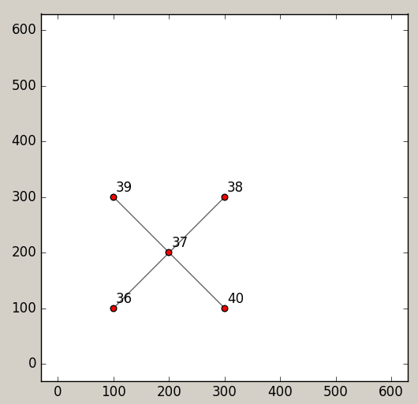

|  |  |  |  |  |
| --- | --- | --- | --- | --- |
|  | 1. | 2. | 3. | 4. |
| n | 5 | 5 | 5 | 5 |
| m | 4 | 4 | 4 | 4 |
| M | 8 (2m+0) * | 12 (2m+4) | 12 (2m+4) | 15 (2m+7) |
| steps | 7 | 11 | 8 | 9 |

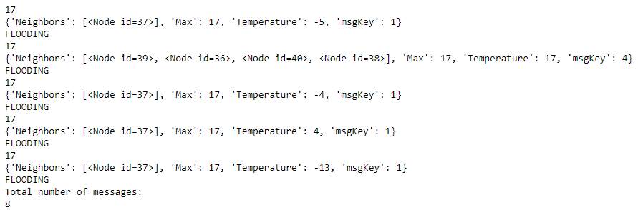*čvor u sredini zvijezde ima najvišu temperaturu

1. Teorijska analiza

Broj poruka ovisit će od redoslijedu kojim pristižu poruke.

n = broj čvorova

m = broj bridova

**Mreža zvijezda**

m= n - 1

Worst case scenarij je onaj u kojem središnjem čvoru poruke stižu od najmanje registrirane temperature.

U prvoj fazi broj poruka

M1 = 2 m – svaki čvor šalje svakom svom susjedu poruku, dakle svakim bridom proći će 2 poruke

M2 = (n-1)* ( m - 1)= m * (m-1) – središnji čvor proslijediti će temperaturu svim čvorovima osim onog od kojeg je primio temperaturu i tako za svih preostalih n - 1 ( odnosno m) čvorova

**Mreža lanac**

Temperature su redom u lancu 1 – 2 – 3 - 4 – 5-… i redom stižu poruke od 2. najniže temperature

M1 = 2 m

M2 = (m-1)+m(-2)+m(-3)+….0

=m*(m-1)/2

Za n=5, m=4, M= 10 + 6 = 16